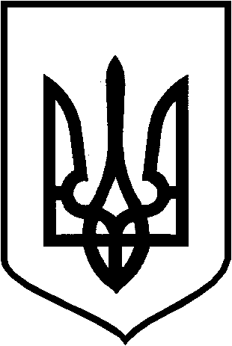

КРИВОРІЗЬКА МІСЬКА РАДА
ВИКОНАВЧИЙ КОМІТЕТ

Р І Ш Е Н Н Я

17.08.2022 | м.Кривий Ріг | №614

⌐

Про нагородження відзнаками
виконавчого комітету Криворі-
зької міської ради

З метою відзначення суб’єктів господарювання, спортсменів, працівників галузі фізичної культури та спорту, працівників міських аварійно-рятувальних служб, промислових підприємств, установ, організацій міста; розглянувши клопотання департаменту у справах сім’ї, молоді та спорту, управлінь економіки, розвитку підприємництва, з питань надзвичайних ситуацій та цивільного захисту населення, служби у справах дітей виконкому Криворізької міської ради, виконкомів районних у місті рад; відповідно до рішення виконкому міської ради від 13.09.2017 №408 «Про затвердження Положення про відзнаки виконкому Криворізької міської ради та Криворізького міського голови в новій редакції», зі змінами; керуючись Законом України «Про місцеве самоврядування в Україні», виконком міської ради вирішив:
1. Нагородити:
1.1. За сумлінну працю, високий професіоналізм, зразкове виконання посадових обов’язків та з нагоди 50-річного ювілею Грамотою виконавчого комітету Криворізької міської ради Шабрат Світлану Станіславівну, ***.
1.2. За вагомий особистий внесок у зміцнення економіки, розвиток інновацій у сфері підприємництва, створення нових робочих місць, покращення добробуту Криворізької міської територіальної громади та з нагоди Дня підприємця (додаток 1).
1.3. За високі досягнення в спорті, професіоналізм, вагомий особистий внесок у фізичне виховання зростаючого покоління та з нагоди Дня фізичної культури і спорту (додаток 2).
1.4. За сумлінну працю, високий професіоналізм, мужність, проявлену при виконанні службових обов’язків, відданість справі, вагомий особистий внесок у справу попередження та ліквідації пожеж і з нагоди Дня рятівника (додаток 3).
1.5. За багаторічну сумлінну працю, високу професійну майстерність, вагомі трудові здобутки, значний особистий внесок у підвищення ефективності виробництва та з нагоди Дня шахтаря (додаток 4).
2. Контроль за виконанням рішення покласти на керуючу справами виконкому міської ради.

Секретар міської ради –
в.о. міського голови Юрій ВІЛКУЛ

